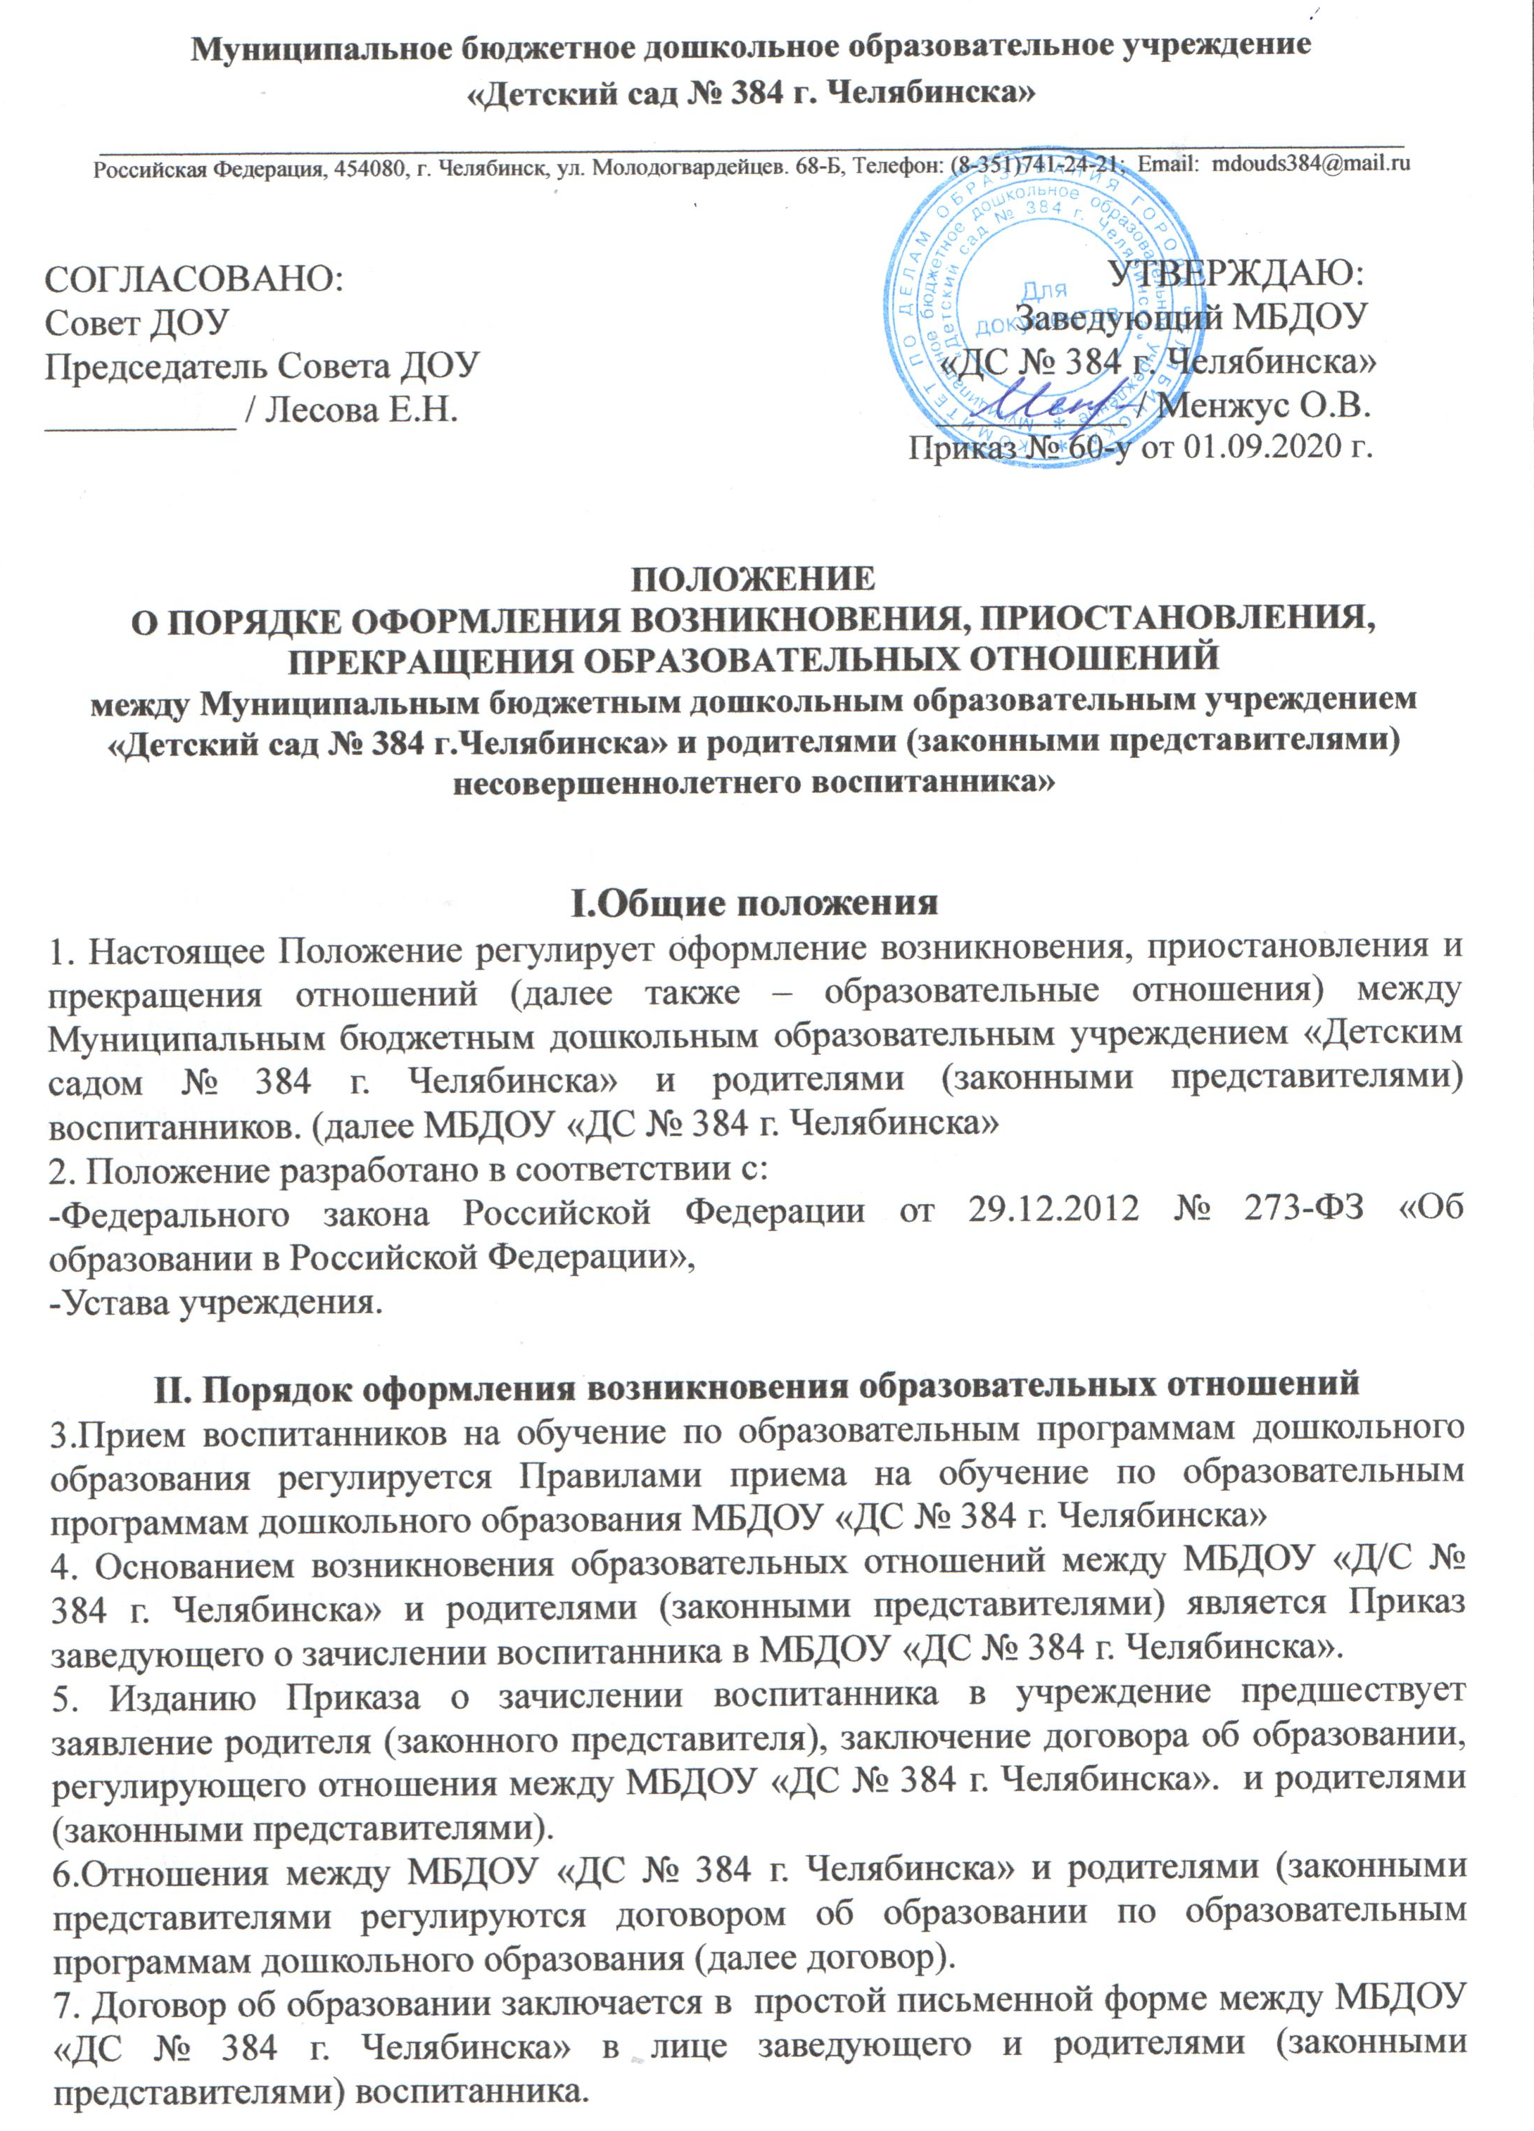

7.1. В договоре об образовании должны быть указаны основные характеристики образования, в том числе вид, уровень и (или) направленность образовательной программы (часть образовательной программы определенных уровня, вида и (или) направленности), форма обучения, срок освоения образовательной программы (продолжительность обучения).
7.2. Договор об образовании не может содержать условия, которые ограничивают права лиц, имеющих право на получение образования определенных уровня и направленности и подавших заявления о приеме на обучение (далее - поступающие), и обучающихся или снижают уровень предоставления им гарантий по сравнению с условиями, установленными законодательством об образовании. Если условия, ограничивающие права поступающих и обучающихся или снижающие уровень предоставления им гарантий, включены в договор, такие условия не подлежат применению.
8.Стороны прилагают совместные усилия для создания условий получения воспитанником дошкольного образования в соответствии с основной образовательной или адаптированной программами дошкольного образования МБДОУ «ДС № 384 г. Челябинска»
9. Права и обязанности участников образовательного процесса, предусмотренные законодательством об образовании и локальными актами учреждения, возникают с даты зачисления воспитанника в МБДОУ «ДС № 384 г. Челябинска».

III. Порядок приостановления образовательных отношений
10. Образовательные отношения могут быть приостановлены на основании письменного заявления родителей (законных представителей) с сохранением места ребенка в следующих случаях:
-состояние здоровья, не позволяющее в течение определенного периода посещать учреждение (при наличии медицинского документа);
-прохождение санитарно-курортного лечения, карантина (при наличии направления медицинского учреждения); по заявлению родителей (законных представителей);
-иные причины указанные родителями (законными представителями) в заявлении: отпуск родителей законных представителей, временная смена жительства и т.д .
11.Приостановление образовательных отношений осуществляется по заявлению родителей (законных представителей).
12. Родители (законные представители) воспитанника, для сохранения места представляют в МБДОУ «ДС № 384 г. Челябинска» документы, подтверждающие отсутствие воспитанника по уважительным причинам.

IV. Порядок прекращения образовательных отношений
13. Образовательные отношения прекращаются в связи с отчислением воспитанника из МБДОУ «ДС № 384 г. Челябинска»:
- в связи с получением образования (завершением обучения);
-досрочно, по основаниям, установленным п. 14 настоящего порядка.
14.Образовательные отношения могут быть прекращены досрочно в следующих случаях:
-по заявлению родителей (законных представителей) воспитанника, в случае перевода воспитанника для продолжения освоения программы в другую организацию, осуществляющую образовательную деятельность;
-по обстоятельствам, не зависящим от воли родителей (законных− представителей) воспитанника и учреждения, осуществляющего образовательную деятельность, в случаях ликвидации организации, осуществляющей образовательную деятельность, аннулирования лицензии на осуществление образовательной деятельности.
15.Досрочное прекращение образовательных отношений по инициативе родителей (законных представителей) воспитанника не влечет для него каких-либо дополнительных, в том числе материальных, обязательств перед организацией, осуществляющей образовательную деятельность.
16. Окончанием срока действия Договора является окончание получения ребенком дошкольного образования, предоставление МБДОУ «ДС № 384 г. Челябинска», образовательной услуги в полном объеме.
17.Права и обязанности участников образовательного процесса, предусмотренные законодательством об образовании и локальными нормативными актами учреждения, прекращаются с даты отчисления воспитанника из учреждения.
18. Основанием для прекращения образовательных отношений является Приказ заведующего об отчислении воспитанника из МБДОУ «ДС № 384 г. Челябинска».

V. Порядок регулирования спорных вопросов

- Спорные вопросы, возникающие между администрацией МБДОУ «ДС № 384г. Челябинска» и родителями (законными представителями), регулируются Учредителем МБДОУ «ДС № 384 г. Челябинска».

